MINI Turistický závod – během ZOH
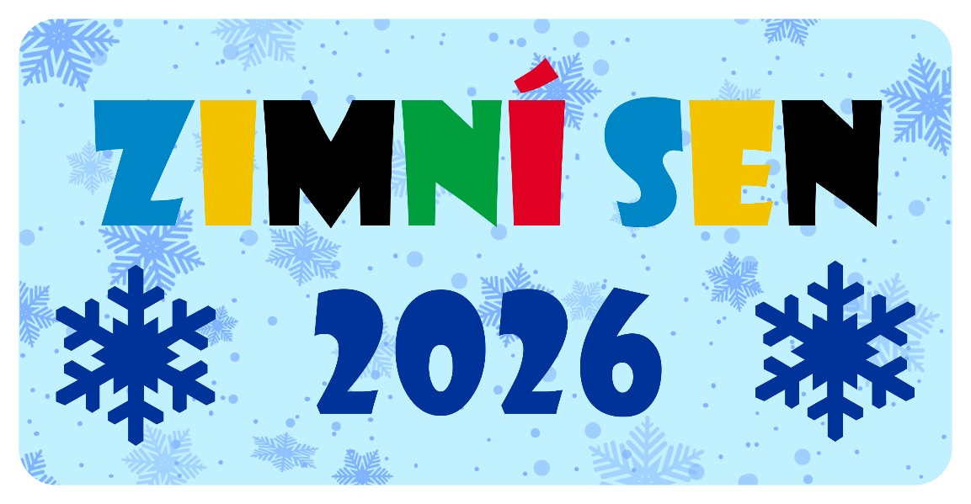

Po celou dobu olympijských her (6.-22. 2. 2026), bude probíhat MINI Turistický závod
MINI Turistický olympijský závod pomocí QR kódu
20 vylosovaných účastníků následně dostane odměnu od KČT či Asociace TOM

Statistika MINI Turistického závodu

Zimní olympijské hry

CELKEM 485 účastníků
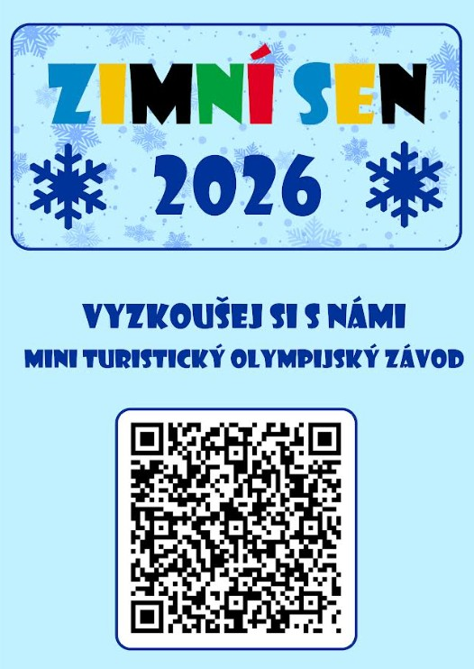
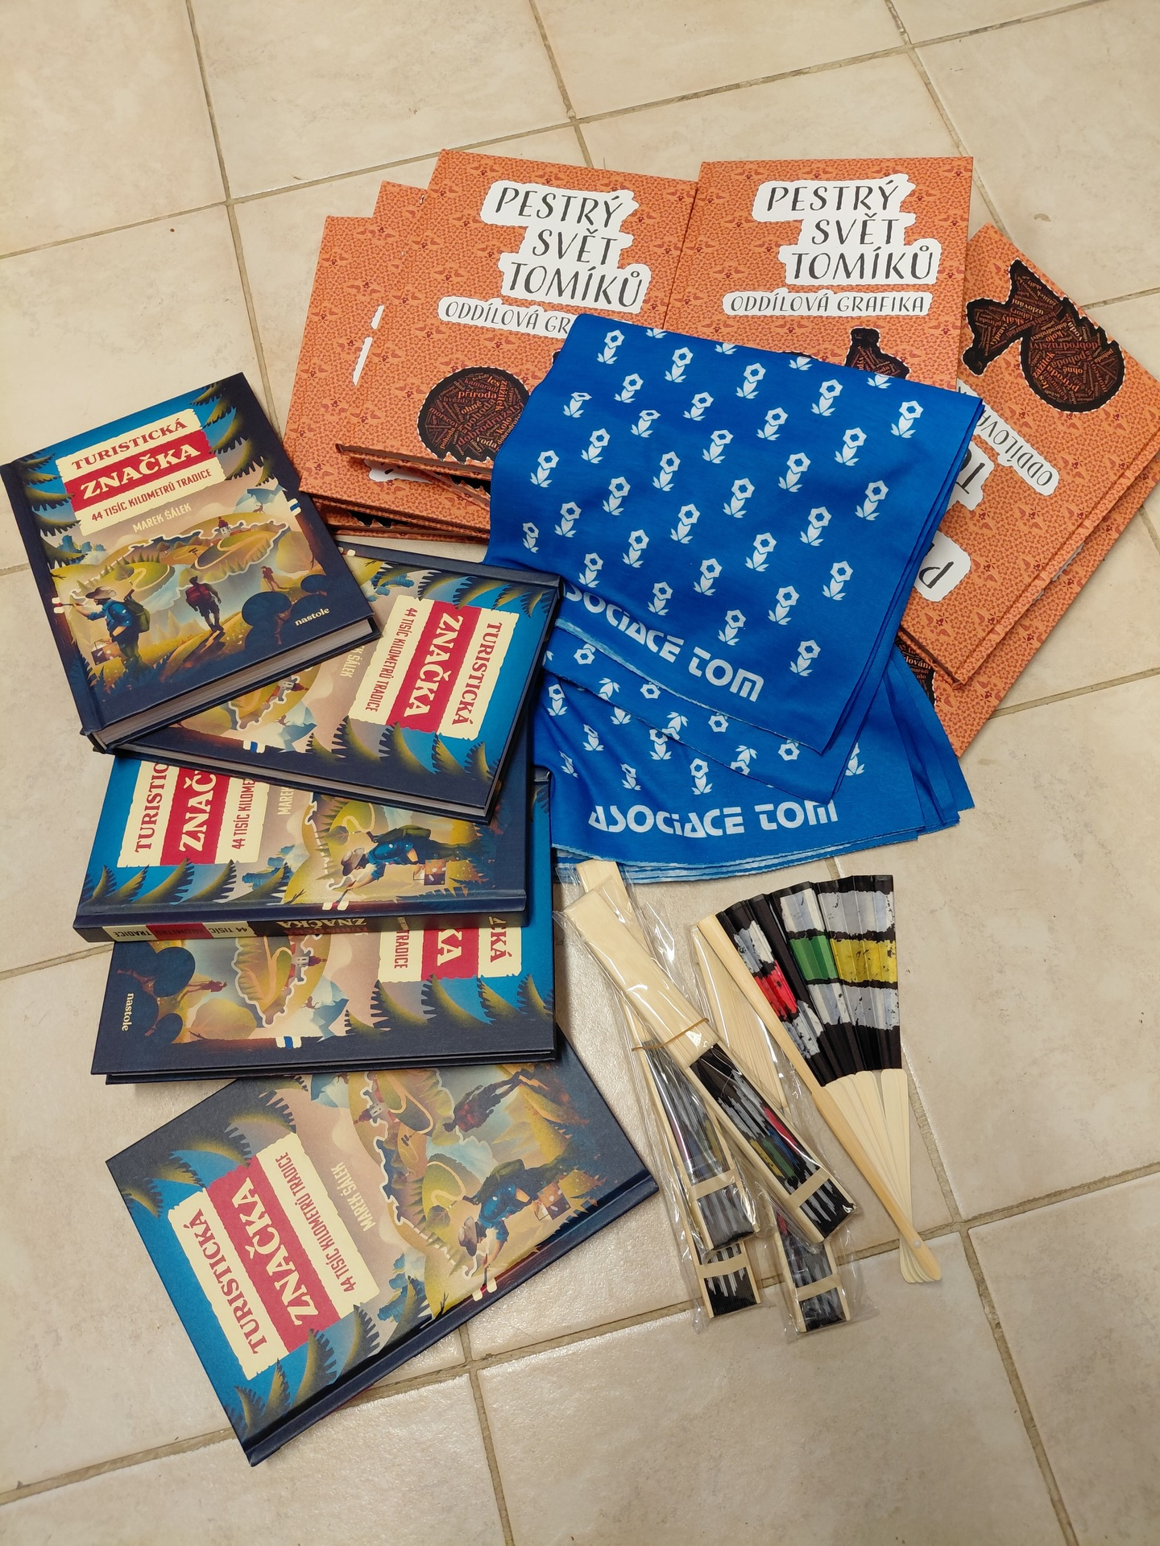
Ceny pro vylosovaných 20 účastníků

